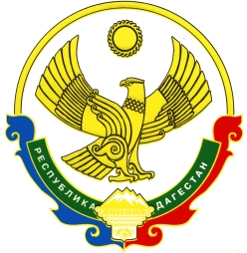

РЕСПУБЛИКА ДАГЕСТАН
ЛЕВАШИНСКИЙ РАЙОН
СОБРАНИЕ ДЕПУТАТОВ СЕЛЬСКОГО ПОСЕЛЕНИЯ
«СЕЛО ЧУНИ»

Индекс: 368315, Республика Дагестан, Левашинский р-н ,село Чуни, ул. Имама Шамиля 50

РЕШЕНИЕ № 2
О принятии Устава муниципального образования сельского поселения
«село Чуни»
Принято  Собранием депутатов  сельского поселения  «село Чуни» |  |  | 10 марта 2022 года

В целях приведения Устава муниципального образования «село Чуни» в соответствие с действующим законодательством, в соответствии со статьей 44 Федерального закона от 06.10.2003 № 131-ФЗ «Об общих принципах организации местного самоуправления в Российской Федерации», статьей 44 Устава муниципального образования «село Чуни» Собрание депутатов сельского поселения «село Чуни»

РЕШИЛО:

1. Принять Устав муниципального образования сельского поселения «село Чуни»
2. С момента вступления в силу Устава, принятого настоящим решением, признать утратившими силу:
- Устав сельского поселения «село Чуни», принятый Собранием депутатов сельского поселения «село Чуни» от 14.05.2015 года.
- Решение сельского поселения «село Чуни», принятое Собранием депутатов сельского поселения «село Чуни» от 24.02.2016 г. № 4;
- Решение сельского поселения «село Чуни», принятое Собранием депутатов сельского поселения «село Чуни» от 16.10.2017 г. № 13;
- Решение сельского поселения «село Чуни», принятое Собранием депутатов сельского поселения «село Чуни» от 04.03.2019 г. № 3;
3. Настоящее решение вступает в силу со дня его официального обнародования, (опубликования) произведенного после государственной регистрации Устав муниципального образования сельского поселения «село Чуни».

Глава сельского поселения
«село Чуни» Хайбулаев Т.М.

